### **Описание**

* Вам предстоит выступить в роли аналитика данных интернет-магазина.
* Вам предоставлены сырые данные о продажах, товарах, клиентах и маркетинговых кампаниях.
* Ваша задача - провести комплексный анализ данных, выявить ключевые показатели эффективности (KPI) и визуализировать полученные результаты для руководства компании.

### **Данные**

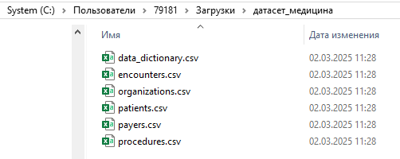

### **Этап 1: Подготовка данных (Excel + Power Query)**

* Импорт данных: Импортируйте предоставленные CSV файлы в Excel.



пока только загружаем все таблицы

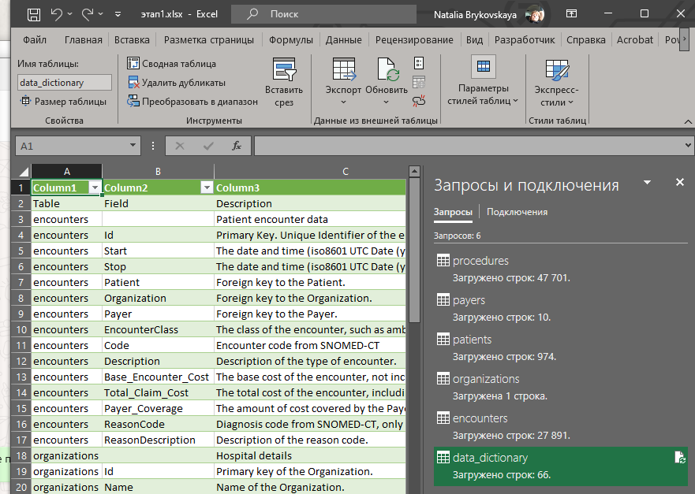

теперь проведем очистку данных в Power Query 

* Очистка данных: Используя Power Query, проведите очистку данных:
  + Удалите дубликаты.
  + Обработайте пропущенные значения.
  + Приведите данные к нужным типам (дата, число, текст).
  + 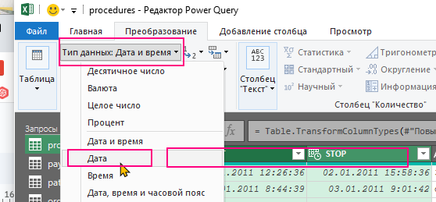
  + 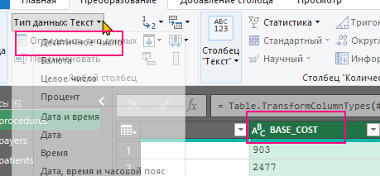

в рамках исследования не все столбцы нам нужны - удалим лишнюю информацию

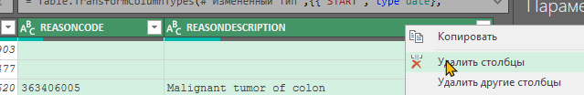

также удалим ненужные столбцы из таблицы с пациентами

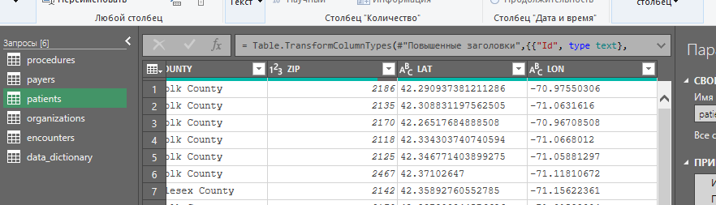

меняем тип данных предварительно нужно заменить точку на запятую

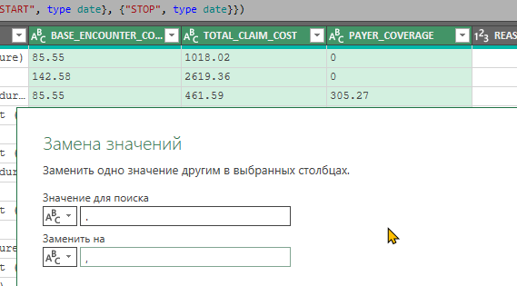

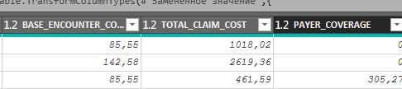

удаляем избыточную для анализа информацию\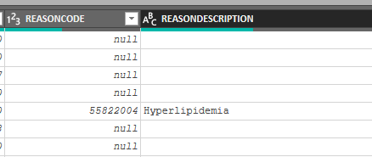

также оставим описание данных как отдельную таблицу. тут надо поправить названия столбцов.

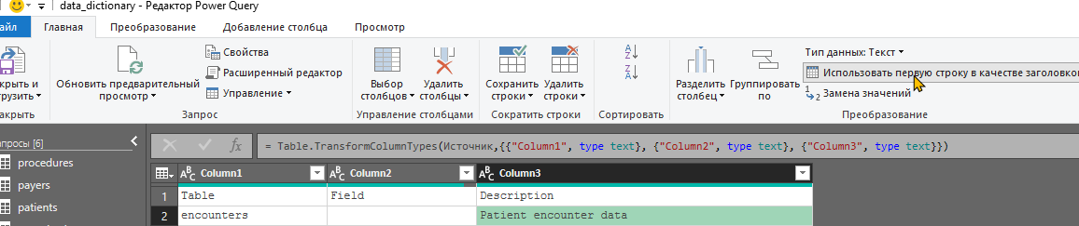

ОБЪЕДИНИМ данные в отдельную таблицу. сейчас данные нормализованы и содержатся по разным таблицам. добавим все интересующие данные в одну таблицу -ее потом и будем анализировать.

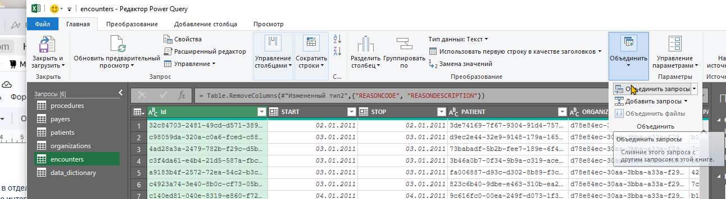

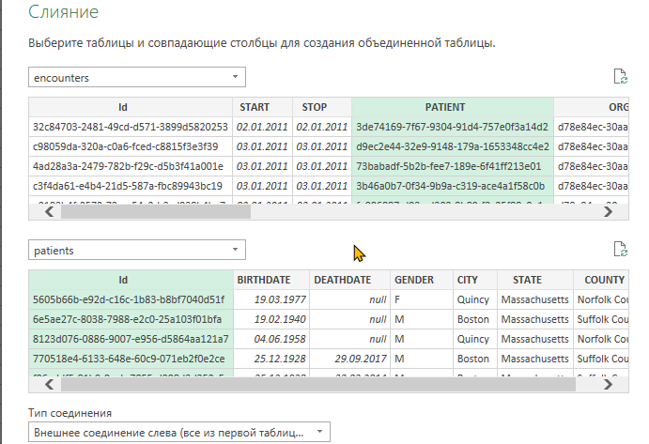

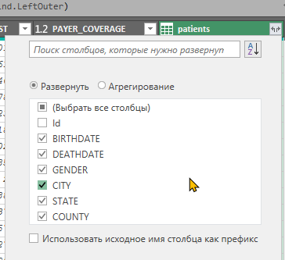

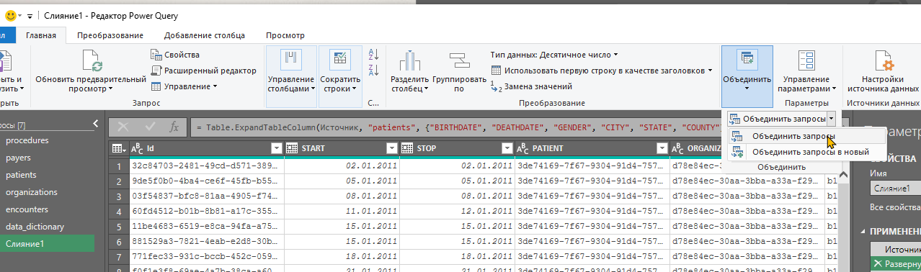

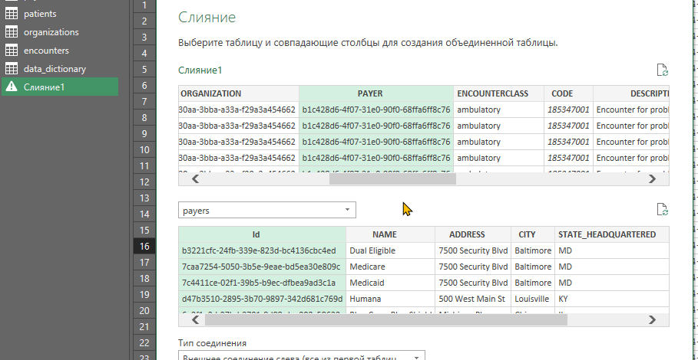

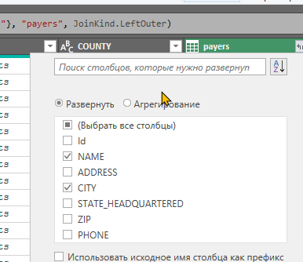

поменяем названия столбцов на понятные у таблицы слияние1



попутно удалим столбцы 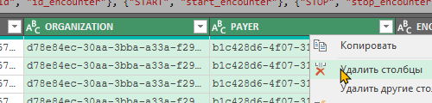 организация у нас одна - для анализа сравнений не получится

а плательщика-страховщика будем выводить по названию

удалим  и это 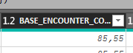

также переместим некоторые столбцы/

заменим отсутствующую информацию о городе соответствующей отметкой

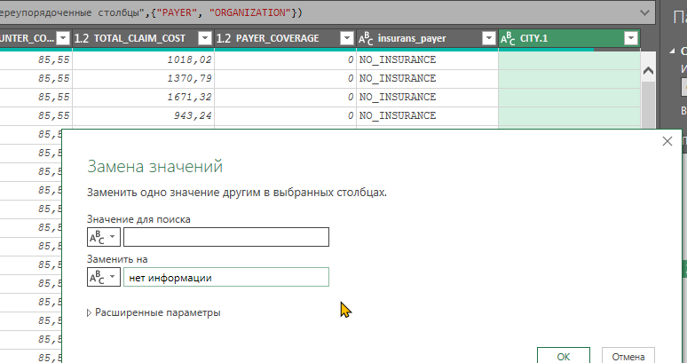

* Трансформация данных:Создайте вычисляемые столбцы

переименуем таблицу

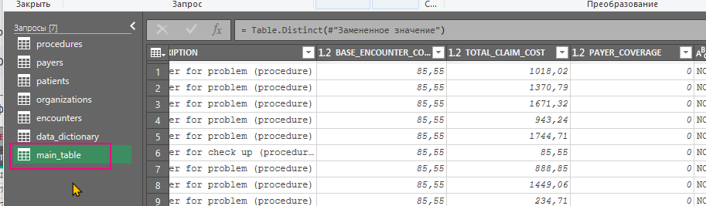

вычислим возраст пациента на дату посещения

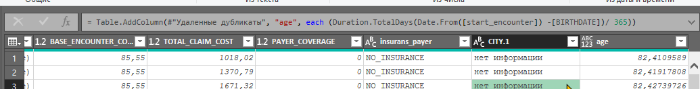

такой грубый подсчет для наших целей оправдан.

округлим возраст в сторону уменьшения (нужны полные года пациента)

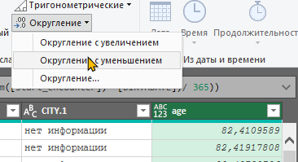

переместим возраст к дню рождения

пометка:

PAYER_COVERAGE - сумма, уплаченная плательщиком (страховой компанией) - страховое покрытие

Base_Encounter_Cost - "Базовая стоимость посещения, не включающая расходы по отдельным статьям, связанные с лекарствами, прививками, процедурами или другими услугами".

Total_Claim_Cost - "Общая стоимость посещения , включая все расходники и позиции".

вычислим сумму, которую не покрыли страховые компании - значит ее покрыть должен пациент.

добавим столбец patient_costs

а также столбец разницу между базовой стоимостью и стоимостью итоговой в процентах diff_base_total_costs

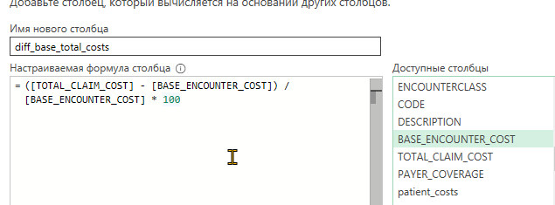

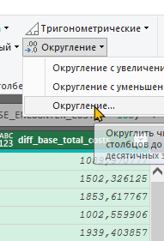 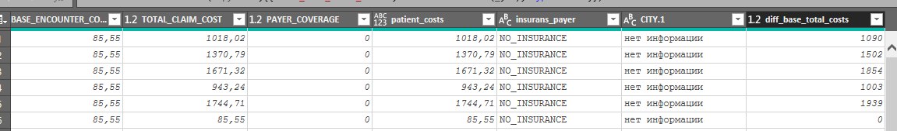

* + Сгруппируйте данные по различным параметрам (например, продажи по месяцам, продажи по категориям товаров).
* Связывание данных: Создайте связи между таблицами, используя соответствующие ID (например, ID товара в таблице "Продажи" и ID товара в таблице "Товары").

сохраним данные и приступим ко 2 этапу

